Тест № 3 Окружающий мир
А 1. О чём говорят, когда рассказывают о погоде?

- Об облачности, об игрушках, об осадках, о делах;
- О телевизоре, о конфетах, о тепле и холоде, о ветре;
- О ветре, тепле или холоде, об облачности, об осадках;
- О солнце, о книгах, о школе, об облачности.

А 2. Каким умением надо обладать, чтобы правильно определить своё местонахождение на местности.
1. Читать книги. 3. Определять направления сторон горизонта.
2. Быстро бегать. 4. Знать местные достопримечательности.

А 3. Почему около шоссейных и железных дорог нельзя собирать грибы?
1. Эти грибы могут впитать яды, которые выделяет проходящий транспорт.
2. Можно испортить пейзаж около дороги.
3. Эти грибы менее вкусные, чем лесные.
4. Эти грибы очень пыльные и грязные.

А 4. Какой совет ты бы дал детям, собирающимся играть с незнакомой собакой?
- Вы поступаете правильно, так как собак надо жалеть.
- Собака – друг человека, поэтому играть можно с любой собакой.
- Незнакомых собак надо опасаться, они могут быть больными или агрессивными.
- Надо обязательно прогнать чужую собаку со двора.

А 5. Очень часто в своей деятельности люди используют воду и загрязняют её. Укажите, в каком случае это происходит.
- Использование воды для полива садов и огородов.
- Делают телепрограммы о водоёмах.
- Используют воду для приготовления пищи.
- Спускают в водоёмы отработанную на заводах воду.

А 6. Какая деятельность укрепляет и развивает мышцы человека?
1. Поедание большого количества сладостей. 3. Физкультура, спорт, физический труд.
2. Просмотр телепередач о спорте. 4. Постоянное лежание на диване.

А 7. Почему природа считается одним из важнейших условий существования человека?
1. Природа повсюду окружает человека.
2. Природа создаёт для человека и вокруг него красоту.
3. Природа укрывает человека от врагов.
4. Природа даёт человеку всё необходимое для жизни.

А 8. Какой город является столицей России?
1. Саратов 2. Санкт – Петербург 3. Москва 4. Минск

А 9. Что такое «праздничный день»?
1. Выходной день, когда можно не работать.
2. Счастливый день, когда все люди могут трудиться на дачных участках.
3. Торжественный день, посвящённый какому-то знаменательному событию.
4. Весёлый день, когда все люди идут на демонстрацию.

А 10. Выдели самую большую площадь города Саратова:
1. Музейная. 2. Театральная. 3. Колхозная. 4. Ильинская.

В1. Впиши недостающую часть определения.
Твёрдая оболочка Земли ________________
Воздушная оболочка Земли атмосфера
Водная оболочка Земли гидросфера

В2. Прочти текст, какая природная зона описана?
Подул сильный ветер. Солнце потускнело и скрылось в мутной дымке. Стало смеркаться. Песок вился змейками, закручивался вихрями, набивался в рот, глаза, уши. Верблюды лежали, вытянув шеи, закрыв ноздри и глаза.
__________________________________________________________________
В 3. Прочти утверждение. Лишнее слово в представленном ряду вычеркни.

Глина, природный газ, свёкла, нефть, поваренная соль, торф, мрамор – всё это полезные ископаемые.

С1. Перечисли, какие крупные реки России ты знаешь.

_____________________________________________________________________________________

С2. Определи, какие формы поверхности изображены на рисунке. Дай советы, как вести себя человеку в таких местах.
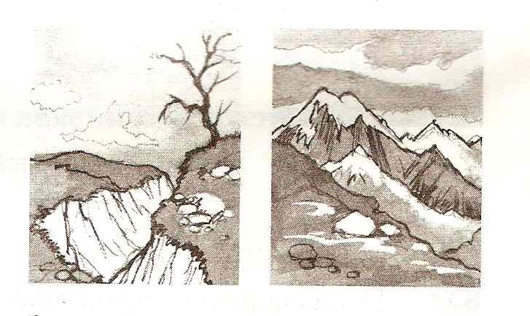

___________________________________ ___________________________________
___________________________________ ___________________________________
___________________________________ ___________________________________
___________________________________ ___________________________________

Тест № 4 Окружающий мир
А 1. С помощью какого прибора определяют направления сторон горизонта?
1.С помощью весов. 3. С помощью термометра.
2. С помощью лупы. 4. С помощью компаса.

А 2. Какой вывод можно сделать, наблюдая за показаниями термометра?

+0 ْ С | - 7 ْ С | +11 ْ С
- На улице хорошая погода. 3. Стало намного теплее.
- Немного похолодало. 4. Температура воздуха может изменяться.

А 3. В народе говорят: «Кто хорошо жуёт, тот долго живёт». Почему плохо пережёванная пища медленно переваривается и вызывает заболевание органов пищеварения?
1. Крупные куски застревают в пищеводе.
2. Смоченные вот рту кусочки пищи легче перевариваются желудочным соком.
3. Пища создаёт дополнительную нагрузку на желудок.
4. Процесс пищеварения долго не начинается.

А 4. Почему весной и осенью опасно ходить по льду водоёмов?
1. Можно встретить опасных людей. 3. Поругают родители и учителя.
2. Лёд непрочный, легко ломается 4. Служба спасения оштрафует.

А 5. Чем покрыто тело человека?
1. Шерстью. 2. Кожей. 3. Чешуёй. 4. Слизью.

А 6. Объясните, для чего человеку и животным нужен воздух.
1. Для дыхания. 3. Для питания.
2. Для размножения. 4. Для общего развития.

А 7. Как человеку следует относиться к растениям?
1. Собирать букеты и ставить для красоты дома.
2. Сажать растения и ухаживать за ними.
3. Бегать по траве и вытаптывать её.
4.Срубать деревья, ломать ветки, выкорчёвывать пни.

А 8. Какой символ изображён на государственном гербе России?
1. Три стерлядки. 3. Каменный цветок, в обрамлении виноградных лист
2. Медведь, вставший на задние лапы. 4. Двуглавый орёл с тремя коронами.

А 9. Какой из перечисленных праздников является государственным праздником России?
1. День нашего города. 3. День рождения мамы.
2. День независимости – 12 июня. 4. Международный женский день 8 марта.

А 10. Укажи населённый пункт, который не является районным центром Саратовской области.
1. Энгельс. 2. Балаково. 3. Юбилейный. 4. Маркс.

В 1. Разбей объекты на две группы, запиши названия групп, начиная с названия группы, к которой относится слово Охотское.
Охотское, Чёрное, Ладожское, Чудское, Балтийское, Байкал, Белое, Селигер, Японское, Онежское.

_________________________________________________________________________________________

В 2. Прочти текст, какая природная зона описана?
Поскрипывания, потрескивания, шорохи, вздохи… Крепким носом где-то стучит по стволу дятел. Пробежала, помахивая пушистым хвостом, лиса. Далеко в чаще слышен треск и шум. Уж не медведь ли бродит?
__________________________________________________
В 3. Прочти текст, определи дерево по описанию
Это дерево может расти и в лесу и в парке. У него гладкий ствол, широкие лапчатые листья, а семена называют «крылатками». Оно любит расти там, где много солнечного света. Осенью все любят собирать разноцветные листья этого дерева в красивые букеты.

_________________________________
С 1. Перечисли все океаны нашей планеты и подчеркни самый большой из них.

_________________________________________________________________________________________

С2. Укажи, какие явления природы изображены на рисунках. Какими последствиями для человека могут обернуться данные природные явления.


 
 
 
 

